Муниципальное бюджетное дошкольное образовательное учреждение
детский сад №12 «Октябренок»

Консультация для родителей
«Рекомендации логопеда на летний период»

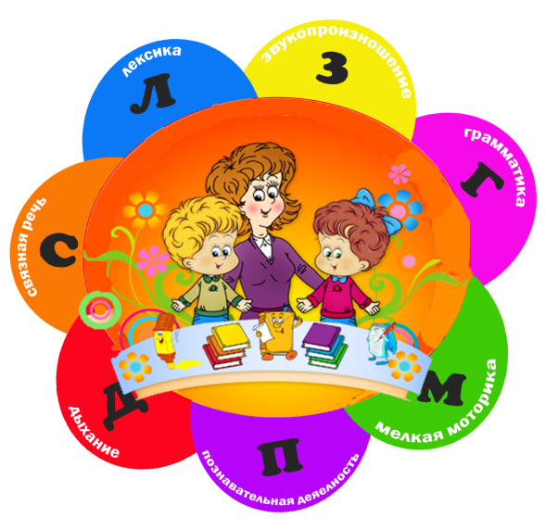

Подготовил: Шутай И.В.
учитель-логопед

Г.Приморско-Ахтарск
2020 г.
Цель: дать рекомендации родителям по развитию речи на летний период.

Ход консультации

Впереди лето – пора отпусков, детского отдыха. Родителям детей, имеющих речевые недостатки, и летом нельзя забывать о своих проблемах.
Важно помнить, что сформированные в течение года навыки (выработанные артикуляционные уклады, поставленные звуки, выученные стихи, пальчиковые игры) за летний период могут, как укрепиться и войти в привычный стереотип, так и «потеряться». Если ребенок лето проводит в непосредственной близости с родителями, владеющими приемами логопедического воздействия, то можно снизить интенсивность занятий, но не забывать о них совсем. Если ребенок уезжает на лето, например, к бабушке, то необходимо бабушку предупредить о ваших проблемах, предоставить материал по закреплению речевых навыков (домашние логопедические тетради, копии выученных стихов, пересказов и т.д.) и убедительно, доходчиво объяснить близким, как важны для ребенка эти упражнения и игры.
В логопедической практике много случаев, когда летний период «отбрасывает» положительные результаты коррекции на несколько шагов назад. После продолжительного отпуска часто ребенок приходит с прежними речевыми проблемами. За время отдыха он потерял сформированные навыки, недостаточно закрепленные. Логопеду и ребенку приходится начинать все сначала, а хотелось бы двигаться дальше!
Для того, чтобы наша с Вами совместная работа за лето не пропала, я предлагаю Вам упражнения, которые можно выполнять не только дома, сидя, но и в любой другой обстановке: прогулки, поездки, поход по магазинам и т.д.
Искренне надеюсь, что Вы сохраните за лето нашу совместную работу.
- Делайте артикуляционную гимнастику, пальчиковую гимнастику.
- Развивайте мелкую моторику ребенка.
- лепите из пластилина, глины, раскрашивайте, штрихуйте, обводите по контуру;
- вырезайте ножницами разные фигуры, выполняйте аппликации;
- расстегивайте – застегивайте пуговицы, застежки-молнии, завязывайте бантики.
- Развивайте словарный запас, грамматический строй речи и связную речь детей.
Если вы отправляетесь на отдых, в отпуск - не упустите возможность использовать новые впечатления ребёнка для развития выразительности речи. При описании, например, моря, гор, пейзажа обращайте внимание ребёнка на использование прилагательных и других частей речи, делающих нашу речь богаче.
Полезно проводить разнообразные наблюдения за погодой, сезонными изменениями в природе, растениями, птицами, животными, людьми, транспортом. Всё это обязательно нужно комментировать, обсуждать. Новые, незнакомые ребёнку слова следует объяснить, повторить несколько раз.
- Развивайте фонематический слух
- «поймай» заданный звук среди других звуков;
- назови слово на заданный звук, назови первый (последний) звук в заданном слове, определи место заданного звука в слове (в начале, середине, конце);
- раздели слово на слоги, прохлопывая его;
- повтори за взрослым «слоговые дорожки», например, са-су-сы; то-та-тэ-ту; ша-шу-ша-ши; па-па-ба; ко-го-ко; ала-оло-улу; эла-эло-элы и т.д.
- Читайте книги, повторяйте стихи и учите новые, отгадывайте и заучивайте загадки; читайте рассказы и сказки, пересказывайте их; составляйте рассказы по картине, о предмете, о явлении природы, о животном и т.д.
- Разрешайте ребенку трогать, нюхать, пробовать на вкус, копать, поливать и т.д.
На даче, на прогулке, в поездке перед вами открывается простор для словарной и грамматической работы по темам «Весна», «Лето», «Растения сада», «Цветы», «Деревья», «Насекомые», «Ягоды» и др. Наблюдения, впечатления, речевые навыки, полученные в деятельности необычайно ценны и наглядны. Они остаются в памяти ребёнка на всю жизнь. Только в естественных условиях ребёнок усвоит значение глаголов «вскопать», «подрыхлить», «прополоть», «удобрить» и многих других. Не на картинке, а в живую увидит растения в разную пору их вегетативного периода (рост, цветение, плодоношение, увядание). Узнает, как и где вырастают ягоды, овощи и фрукты. Каким трудом даётся урожай.
А самое главное, где бы не проходил ваш летний отдых, уделяйте больше времени ребёнку, используйте каждую минуту, когда вы вместе. Общайтесь, играйте, учите, рассказывайте, спрашивайте, а не просто будьте рядом. Принимая к сведению эти рекомендации, сами фантазируйте, исходя из ситуации. И тогда плоды своего труда вы непременно увидите.
Желаю вам приятного отдыха и огромных успехов!

